飞机大战设计文档

2014013413 熊世裕

游戏介绍
《飞机大战》是一款基于win32 API开发的飞机格斗游戏。它继承了经典飞机大战的玩法和简单的操作，玩法变得更加丰富，游戏趣味也得到提升。
游戏开始时玩家可以选择直接进入游戏或者进入帮助画面查看操作方法。游戏暂时共设计4关：绿野追击、沙漠风暴、遗失的战场、烈焰炙烤，每个关卡都有自己的特色——不同的背景、不同的色调、不同的飞机、越来越高的难度、不同的BOSS，打败BOSS即可进入下一关，每进入一个关卡都会有滚动的字幕进行提示。每个关卡都有丰富的道具可供使用：增加生命值的治疗、保护盾牌、武器增强道具、清屏必杀技。敌我飞机都有生命血条以方便玩家进行判断，每次游戏我方飞机均有2条生命，两条生命里包含一定的血量值，血量为空则损失一条生命，而如果吃到道具使生命值超过最大值则又会增加一条生命。我方飞机新生或者死亡后重生时都会有一段闪烁无敌时间，这段时间飞机不会受到任何伤害。敌方普通飞机只能发射直线子弹，而BOSS则可发射多种形态的子弹。
特别提示：F2，F3键为外挂键，如果觉得关卡太难可以使用。F2——加十个必杀，F3加3条生命。

游戏流程

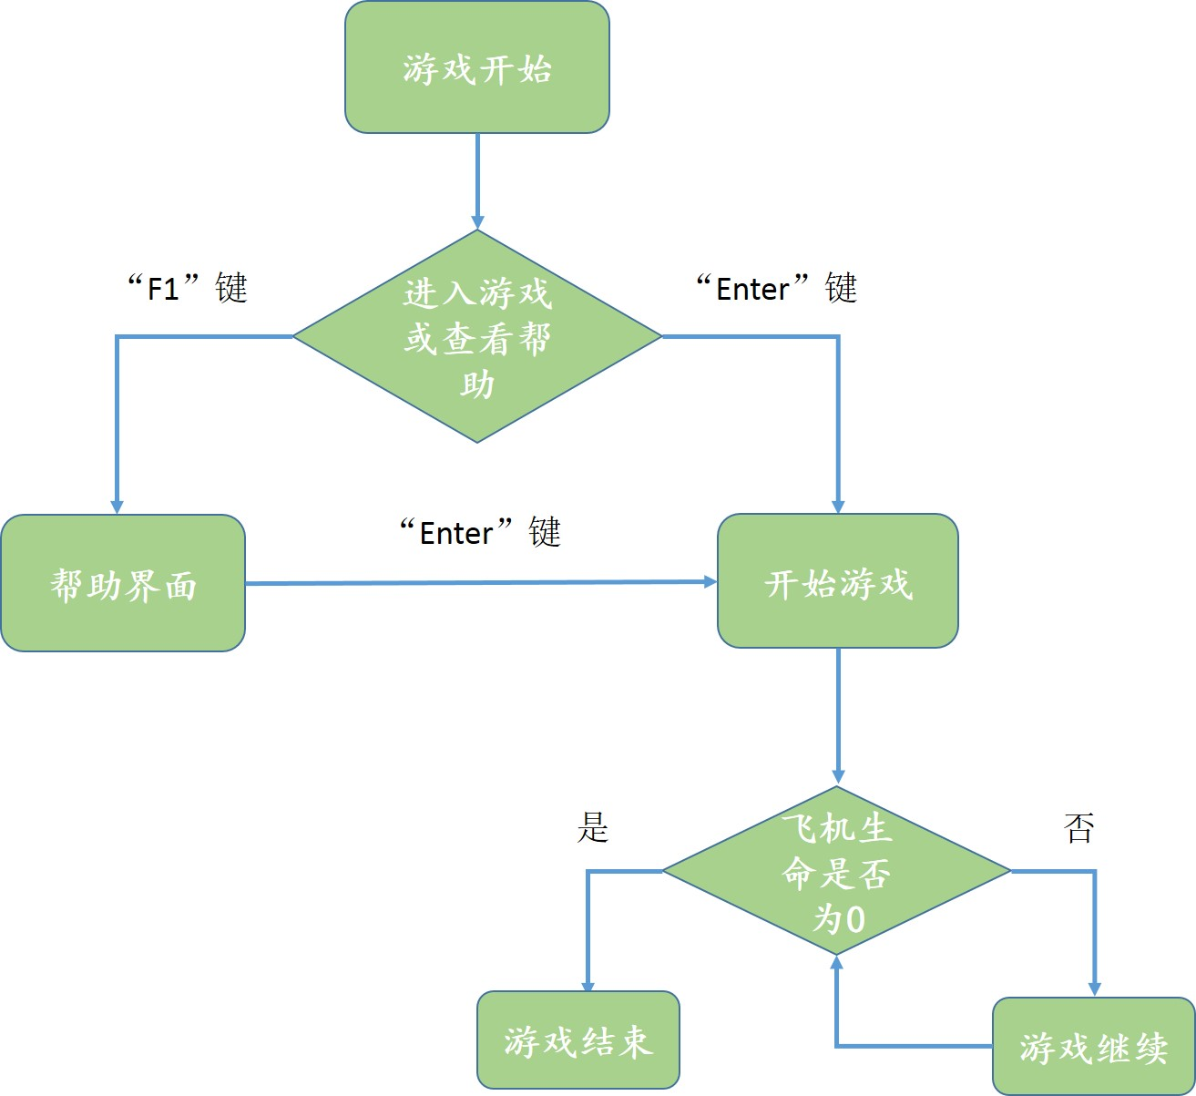

界面设计
正常游戏画面
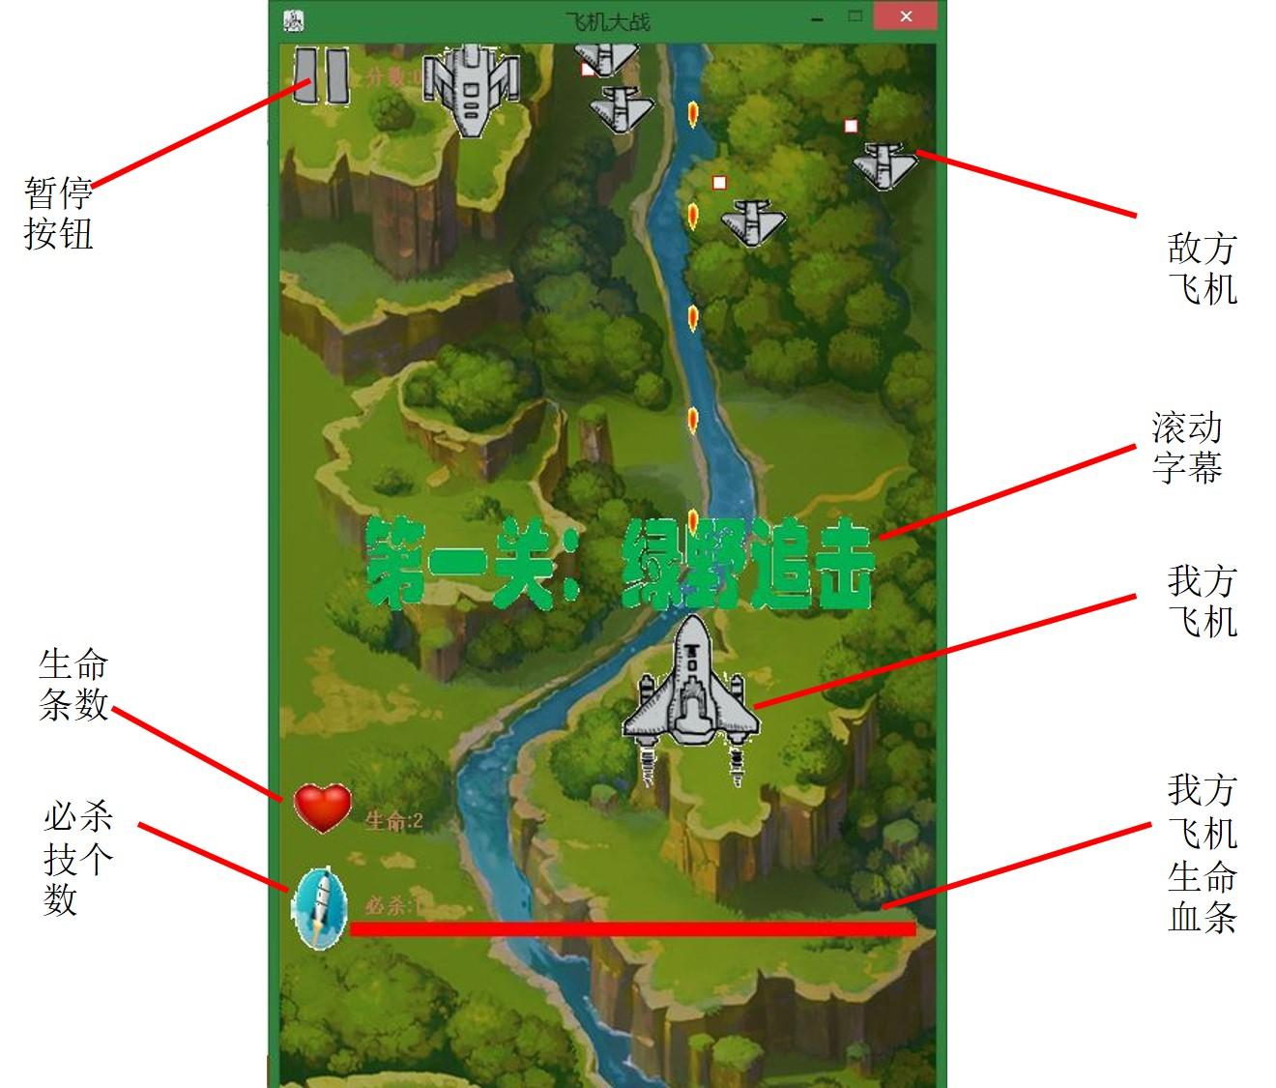
发动必杀画面
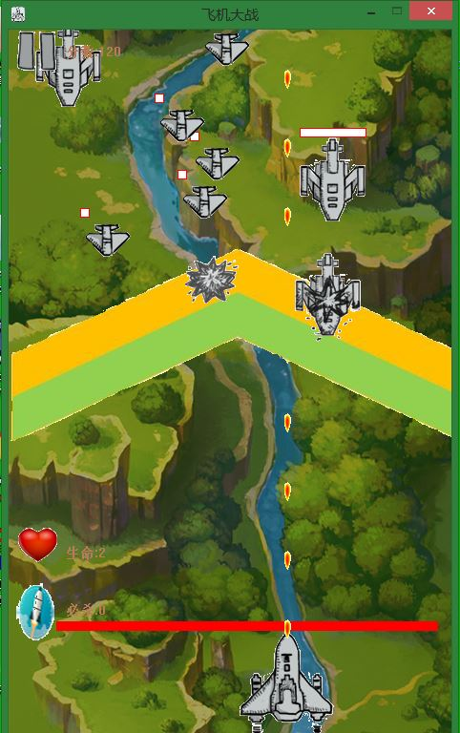
保护状态
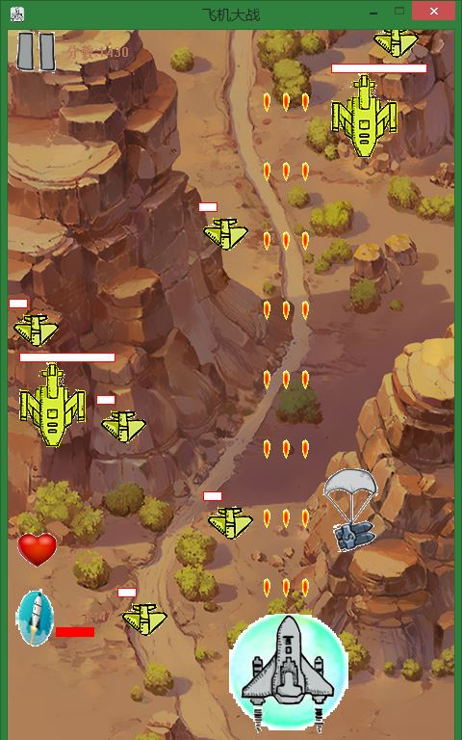
BOSS画面
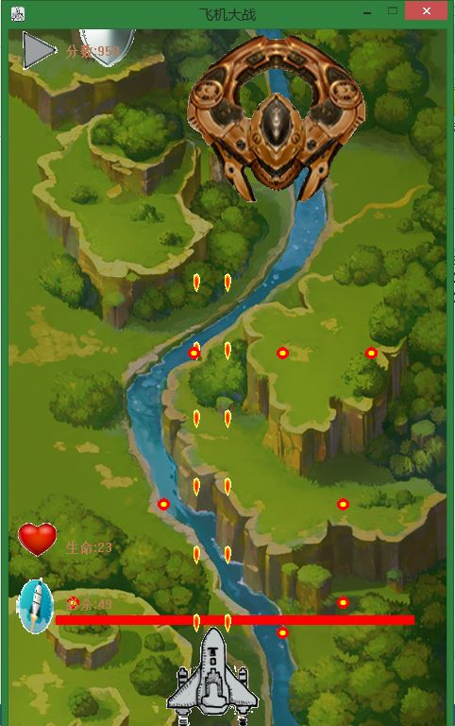
游戏结束
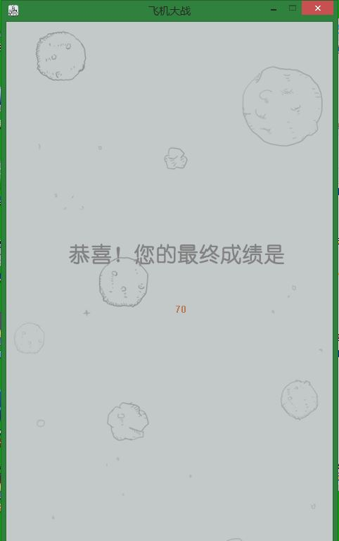

概要设计

4.1系统架构
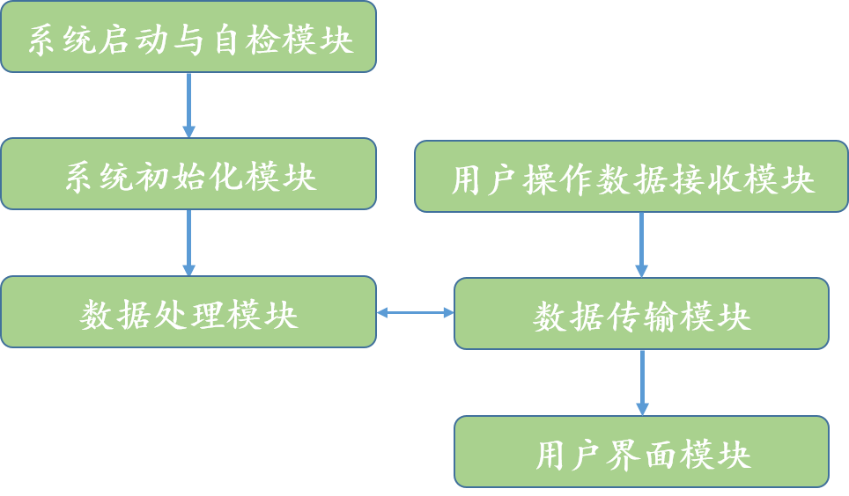

4.2核心代码流程
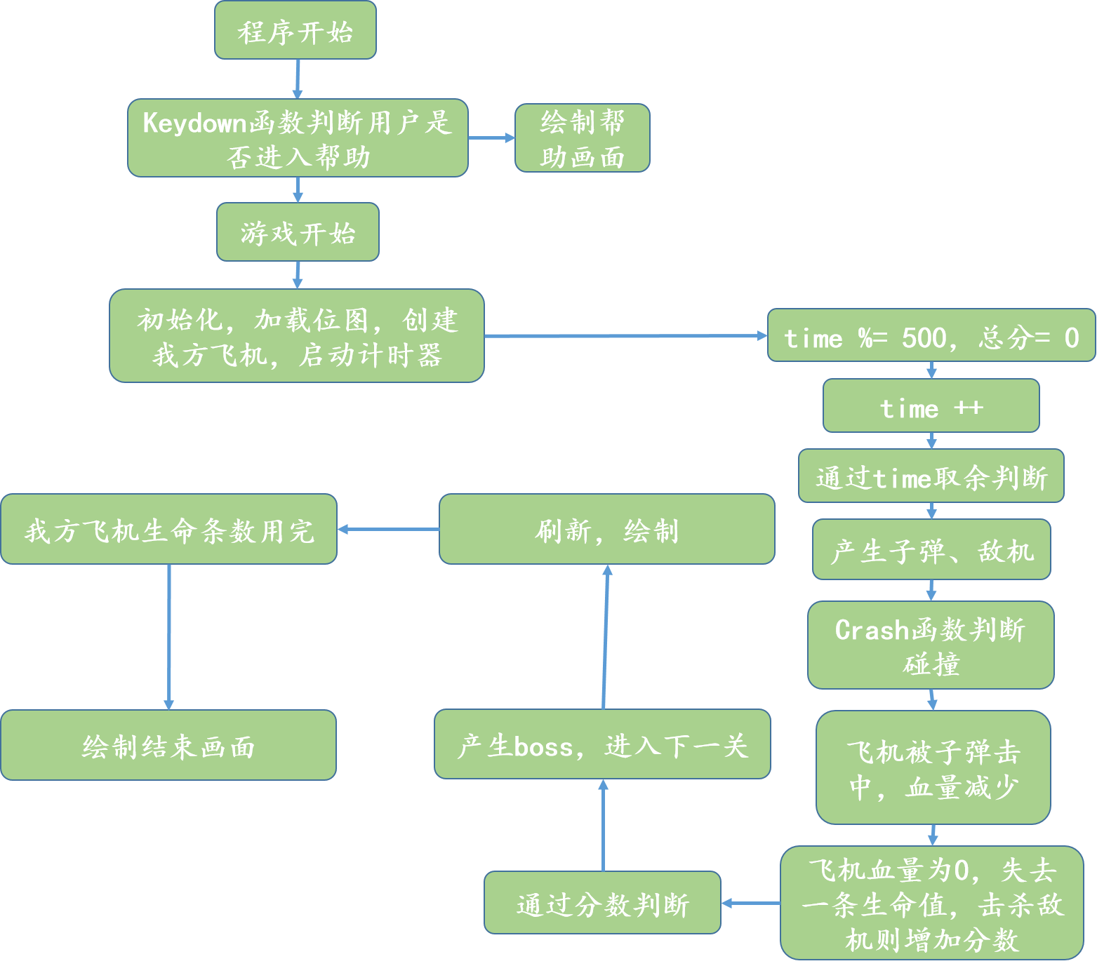

总结与感悟
这次大作业由于开始得比较晚，而且总是隔一两天做一下，所以做得不是很顺利，没能按时完成作业，主要原因还是觉得自己做的还没达到自己的要求，想实现的一些功能还没有实现，所以决定利用补交作业的这几天再把自己的大作业完善。
对于这次大作业，我感觉自己是慢热型的，就是刚开始觉得比较棘手，没什么兴趣，越往后做越熟练，也越乐于去设计和实现。我想这也是很多人的感觉吧。
在做大作业的过程中，我没有遇到特别大的困难，也没有遇到需要删代码的情况。但是总是犯一些小错误让自己费劲去找半天。比如if语句少了中括号导致后面的语句无条件执行致使程序无故崩溃，把最后的绘制语句不小心调换了位置导致无法绘制，绘制语句顺序不对导致该显示的图片被遮挡住，必杀技回收方式不对导致释放一个必杀后无法再产生敌机，以及道具绘制产生幻影等等小问题。这些小问题不是因为自己考虑不周全，就是因为自己太过马虎。所以，深深地感受到作为一个程序员，思维缜密、心思细密的重要性。
最后，还是觉得自己的拖延症比较严重，让自己的一些小创意也没来得及去实现，比较遗憾。

参考资料
- 《Windows程序设计》 清华大学出版社
- CSDN论坛
[3] 百度

